锦诚高中高一12月月考生物试题
第Ⅰ卷
(选择题，1— 30每题2分 共 60分，每小题只有一个选项最符合题意)
1．细胞是绝大多数生物体的结构和功能的基本单位，与此说法不符的是
A．生物体的生命活动是在细胞内或在细胞的参与下完成的
B．地球上最早出现的生命形式，是具有细胞形态的单细胞生物
C．除病毒以外的其他生物都是由细胞构成的D．动植物细胞以及微生物细胞的结构、功能相同
2．细胞学说揭示了 A．植物细胞与动物细胞的区别 B．细胞为什么要产生新的细胞
C．生物体结构的统一性 D．所有生物均由细胞构成
3．在生物体内含量极少，但必不可少的化学元素有
A．Fe Mn Zn Mg B．Zn Cu Mn Ca C．H O Na Mg D．Zn Cu B Fe
4．下列生物不属于原核生物的是A．大肠杆菌 B．蓝藻 C．发菜 D．脊髓灰质炎病毒
5．在大熊猫和大肠杆菌体内，最基本的化学元素和含量最多的化学元素分别是
A．C和O B．C和H C．O和C D．H和O
6．下列分子结构中，与构成蛋白质的氨基酸分子通式不相符的是
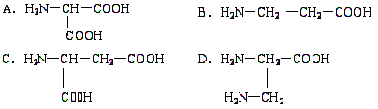
7．组成蛋白质分子结构的层次，从低到高依次是
①氨基酸；②C、H、O、N等元素；③一条或多条肽链接在一起；④多肽；⑤蛋白质
A．②→①→④→③→⑤ B．①→②→③→④→⑤ C．②→①→③→④→⑤ D．②→④→③→①→⑤
8．下列选项中不属于生命系统的结构层次的是 A．池塘里的一只青蛙 B．一片草原
C．雨山湖里全部的鱼 D．雨山湖
9、有关核酸分布的叙述不正确的是A．SARS病毒中的RNA主要分布于细胞质中
B．绿色植物根细胞内的DNA存在于细胞核、线粒体中
C．原核细胞的DNA主要存在于拟核中 D．人体细胞中的RNA主要分布在细胞质中
10、牛通过吃草从草中获得化合物和元素，那么，牛和草体内的各种化学元素
A．种类差异很大，含量大体相同 B．种类和含量差异都很大
C．种类和含量都是大体相同的 D．种类大体相同，含量差异很大
11．用化学分析法测得某有机物的化学成分及含量如下表所示，则该物质最可能是

元素 | C | O | N | H | S | Fe
含量（%） | 92.393 | 3.518 | 2.754 | 1.214 | 0.006 | 0.006
A．核酸 B．脂肪 C．蛋白质 D．糖类
12. 下列各项组合中，能正确体现生命系统由简单到复杂层次的是
①核酸 ②神经元 ③呼吸道的上皮 ④病毒 ⑤胃 ⑥一只野兔 ⑦同一片森林中的所有野兔 ⑧一片草地中所有的昆虫 ⑨一片果园 A.①④②③⑤⑥⑧⑨ B.②③④⑦⑧⑥⑨ C.②④③⑤⑧⑥⑨ D.②③⑤⑥⑦⑨
13.存在于RNA而不存在于DNA中的含N碱基是
A．鸟嘌呤 B．腺嘌呤 C．尿嘧啶 D．胸腺嘧啶
14.由一分子含氮碱基、一分子磷酸和一分子化合物a构成了复杂化合物b，对a和b的准确叙述是
A．a是核糖，b则为核苷酸 B．a是脱氧核糖，b则为核糖核苷酸
C．a是核糖，b则为核糖核苷酸 D．a是五碳糖，b则为核糖核苷酸
15.在人体细胞中，由A、T、U四种碱基参与构成的核苷酸种类有A. 3种 B.4种 C.5种 D.6种
16、2006年度诺贝尔生理学或医学奖授予了两名美国科学家安德鲁·费里和克拉格·米洛，以表彰他们发现了RNA干扰现象。以下对RNA的描述，你认为不正确的是
A．RNA是脱氧核糖核酸的简称 B．RNA主要存在于细胞质中
C．吡罗红对RNA的亲和力强 D．组成RNA的元素有C、H、O、N、P
17、“观察DNA、RNA在细胞中分布”的实验中，下列正确的实验步骤是
A．水解→制片→冲洗→染色→观察 B．制片→水解→染色→冲洗→观察
C．制片→染色→水解→冲洗→观察 D．制片→水解→冲洗→染色→观察
18．下列生物在结构上差别最小的是 A．大肠杆菌、乳酸菌 B．豌豆、蓝藻 C．酵母菌、乳酸菌D．HIV、红细胞
19．在下列表示腺嘌呤脱氧核苷酸结构的简图中，正确的是
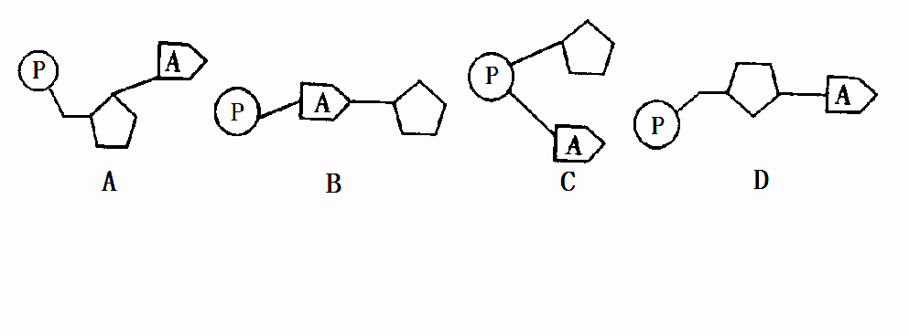

20、一般来说，活细胞中含量最多的化合物与含量最多的有机化合物共有的化学元素是
A、 C．H．O B、C．H．O．N C、H．O D、N．P
21、2010年10月26日，中国疾病预防控制中心发布信息：“近期检测出三株NDM1耐药基因阳性细菌。其中，疾控中心实验室检出两株，一株来自宁夏的新生儿；一株来自福建某老年患者。”下列关于“NDM1超级细菌”的叙述不正确的是 A．“NDM1超级细菌”具有与真核细胞相似的细胞膜
B．从生命系统的结构层次来看，“NDM1超级细菌”既是细胞层次也是个体层次
C．“NDM1超级细菌”的生命活动离不开细胞D．“NDM1超级细菌”与人体细胞相比，都属于真核细胞
22、不同生物含有的核酸种类不同。原核生物和真核生物同时含有DNA和RNA，病毒体内含有DNA或RNA，下列各种生物中关于碱基、核苷酸、五碳糖种类的描述正确的是
 | A  T₄噬菌体 | B  烟草叶肉细胞 | C  烟草花叶病毒 | D  豌豆根毛细胞
碱基 | 5种 | 5种 | 4种 | 8种
核苷酸 | 5种 | 8种 | 8种 | 8种
五碳糖 | 1种 | 2种 | 2种 | 2种
23、下列叙述中正确的是 ①蓝藻和水绵细胞中都含有核糖体②原核生物的遗传物质是DNA ③细菌和真菌的主要区别是没有细胞壁④原核细胞的细胞膜的化学组成和结构与真核细胞的相似
A．②③④ B．①③④ C．①②④ D．①②③
24、生物学实验中，常利用某种试剂对生物体或细胞中成分进行鉴别，针对不同的鉴别对象，采用不同的试剂。下列有关有机物鉴定试剂、材料选择、实验现象、结果等均正确的是A.①②③ B.②③ C.③④ D.①②④

组别 | 实验名称 | 鉴定对象 | 试剂 | 颜色 | 水浴加热 | 生物材料
① | 生物组织中糖类的鉴定 | 淀粉 | 碘液 | 蓝色 | 不需要 | 马铃薯
② | 生物组织中糖类的鉴定 | 还原糖 | 斐林试剂 | 砖红色 | 需要 | 含糖量高的白色或近白色的植物组织、尿液、血浆
③ | 蛋白质  的鉴定 | 蛋白质 | 双缩脲  试剂 | 紫色 | 需要 | 豆浆、牛奶、鸡蛋清、蛋白质类酶
④ | 脂肪鉴定 | 脂肪 | 苏丹Ⅲ | 橘黄色 | 不需要 | 花生种子
25、有关生物体遗传物质的叙述，正确的是 A．豌豆的遗传物质是DNA 和RNA B．酵母菌的遗传物质主要分布在染色体上C．噬菌体的遗传物质含有硫元素 D．HIV的遗传物质水解产生4种脱氧核苷酸
26、治疗创伤的中药方剂中，雄性羚羊角或犀牛角的用量极少，但是缺少这味药，疗效将大大下降甚至无效。已知动物的角主要是由死亡细胞的角化(变性)蛋白质组成的，则羚羊角等的有效成分最可能是 A．特殊活性蛋白质 B．DNA C．微量元素类 D．大量元素类
27、下面是三种组成蛋白质的氨基酸的结构式，据图分析下列叙述不正确的是
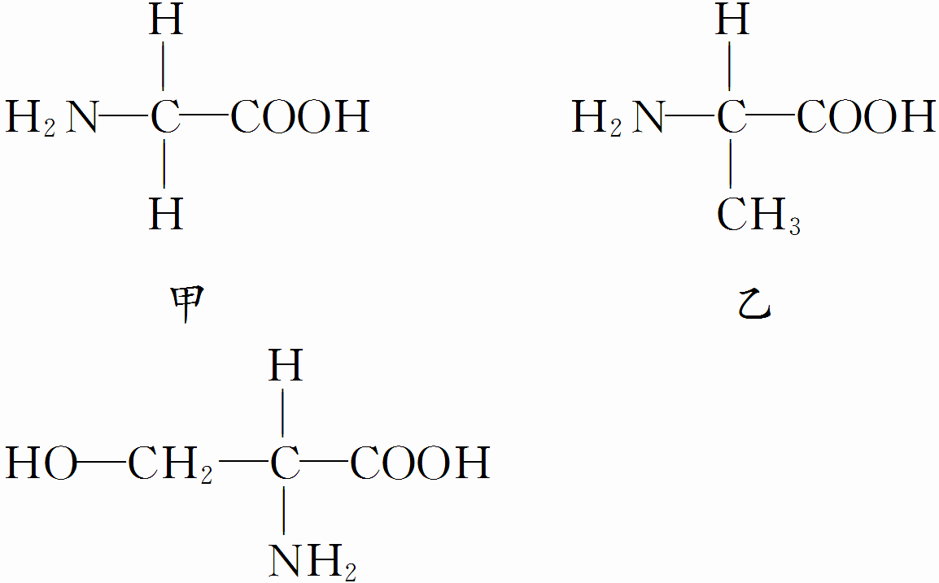
丙

A．以上这三种氨基酸的R基依次是—H、—CH₃、—CH₂OH
B．将这三种氨基酸(足量)置于适宜条件下，经脱水缩合可形成三肽化合物最多有27种
C．甲是最简单的氨基酸D．从上式可看出，只要含有一个氨基和一个羧基的化合物就是组成蛋白质的氨基酸
28、多个氨基酸分子缩合形成含2条肽链的蛋白质时，相对分子质量减少了900，由此推知，此蛋白质分子中所含的氨基酸数和肽键数分别是
A.52，52 B.50，50 C.52，50 D.50，49
29、组成生物体蛋白质的氨基酸中，酪氨酸几乎不溶于水，而精氨酸易溶于水，这种差异的
产生取决于 A.两者的R基组成不同 B.酪氨酸的氨基多
C.两者的结构完全不同 D.精氨酸的羧基多
30、 分析多肽E和多肽F（均由一条肽链组成）得到以下结果：（单位：个）
元素或基团 | C | H | O | N | -NH₂ | -COOH
多肽E | 201 | 348 | 62 | 53 | 3 | 2
多肽F | 182 | 294 | 55 | 54 | 6 | 1
那么请你推算这两种多肽中氨基酸的数目最可能是
选 项 | A | B | C | D
多肽E | 199 | 340 | 58 | 51
多肽F | 181 | 281 | 53 | 49
第Ⅱ卷（非选择题，共60分））
31、（10分）下列各图分别表示几种生物的基本结构单位。请根据图回答下面的问题。
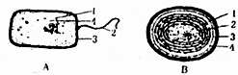
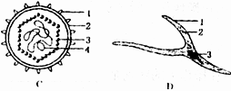
（1）最有可能属于病毒的是__________（用字母表示），它在结构上不同于其他三种图示的显著特点是____________________；病毒的生活及繁殖必须在__________内才能进行。
（2）图中属于原核细胞的是__________（用字母表示），它在结构上不同于真核细胞的最显著特点是____________________，与真核细胞相同的是都有细胞膜、细胞质和遗传物质DNA，体现了真核细胞与原核细胞的 性。
（3）图中能进行光合作用的是_________（用字母表示），能完成此生理过程的物质基础是因为其内含有__________ ，因而它是一类营______（“自养”或“异养”）生活的生物。
（4）D图展示了哺乳动物的平滑肌细胞，其遗传物质在存在方式上不同于其他三种图示的特点为____________________。
32．（9分）分析下列资料并回答问题：
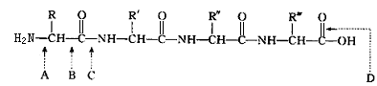资料一：

上图中R、R＇、R＇＇、R＇＇＇可能是相同或不相同的原子团或碳链。A.B.C.D分别表示不同的化学键。
资料二：现有一多肽，化学式为C₅₅H₇₀O₁₉N₁₀，已知将它彻底水解后得到下列四种氨基酸：

(1)根据资料一，该化合物是由 个氨基酸失去____ 分子水而形成，水分子中的氧来自于_________ _，氢来自于_______________ 。
(2)根据资料一，该化合物共有肽键_______个。在该多肽水解时，断裂的化学键是 （用图中字母表示）。
(3) 根据资料二，丙氨酸和谷氨酸的R基分别是 、 。
(4) 根据资料二中该多肽化学式推算，它在完全水解后可得到氨基酸 个。
33．（10分）用氨基酸自动分析仪测定几种多肽化合物和蛋白质的氨基酸数目如下：
化  合  物 | 多肽化合物 |  |  |  |  |  | 蛋白质
化  合  物 | 1 | 2 | 3 | 4 | 5 | 6 | 7 | 8 | 9 | 10
化  合  物 | 催产  素 | 牛加压素 | 血管舒缓素 | 平滑肌舒张素 | 猪促黑色素细胞激素 | 人促黑色素细胞激素 | 牛胰蛋白酶 | 人胰岛素 | 免疫球蛋白IG | 人血红蛋白
氨基酸数 | 9 | 9 | 9 | 10 | 13 | 22 | 223 | 51 | 660 | 574
（1）表中1、2、3的氨基酸数目虽相同，但其生理作用彼此不同，这是因为它们的
不同。
（2）表中3与4，5与6，虽功能相似，但各自具有专一性。它们之间的差异主要取决于 。
（3）在不知道血管舒缓素具体结构的情况下推知这种肽类化合物至少有 个氨基和 个羧基。
（4）6中常见的氨基酸最多有 种。
（5）假若每一种氨基酸的平均相对分子质量均为m，则5的相对分子质量比4的相对分子质量多 。
（6）7的生理功能说明蛋白质具有 作用； 9的生理功能说明蛋白质具有 作用； 10有4条肽链，574个氨基酸分子脱水缩合过程中生成 分子水。
（7）这些实例说明蛋白质的分子结构具有 性。
34、(12分) 生物体内某些有机物的元素组成可表示如下图，据图回答下列问题。
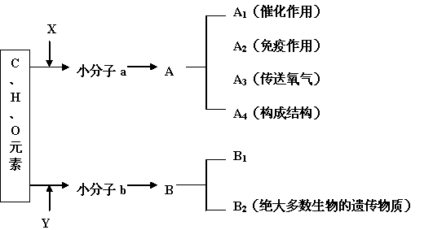
(1) X和Y所代表的元素分别肯定含有 、 。
(2) a →A过程发生的是 反应，形成的化学键的结构简式是 。（2分）
(3)b是 ，共 种，B是 。若构成b的碱基是T,则b的全称是 ，是 （用图中字母表示）的基本单位。
(4)B1与B2组成成分的不同表现在
。（2分）
班级 座号 姓名 分数

锦诚高中2012年月日12月月考高一生物答题卷

一选择30X2=60分
1 | 2 | 3 | 4 | 5 | 6 | 7 | 8 | 9 | 10 | 11 | 12 | 13 | 14 | 15
16 | 17 | 18 | 19 | 20 | 21 | 22 | 23 | 24 | 25 | 26 | 27 | 28 | 29 | 30

二非选择题31—34题每空1分，
31题（10）（1） ， ， ；（2） ， ，

（3） ， ， ；（4） 与

32题（9分）（1） ， ， ， ；（2） ， ；

（3） ， ；（4） ；

33题（10分）（1） ；（2）

（3） （4） （5）

（6） ； ， （7）

34题（12分）（1） ， ，（2） ，

（3） ， ， ， ，

（4） ，
2012～2013高一12 考生物试卷答案
